|  |  |  |
| --- | --- | --- |
| 0 | nh | 人名 |
| 1 | ni | 名词 |
| 2 | nl | 名词性惯用语 |
| 3 | nd | 方位名词 |
| 4 | nz | 其他专名 |
| 5 | ns | 地名 |
| 6 | nt | 机构团体 |
| 7 | ws | 英文单词 |
| 8 | wp | 标点符号 |
| 9 | a | 形容词 |
| 10 | c | 连词 |
| 11 | b | 区别词 |
| 12 | d | 副词 |
| 13 | i | 成语 |
| 14 | h | 前接成分 |
| 15 | j | 简称略语 |
| 16 | m | 数词 |
| 17 | n | 名词 |
| 18 | q | 量词 |
| 19 | p | 介词 |
| 20 | r | 代词 |
| 21 | u | 助词 |
| 22 | v | 动词 |
| 23 | z | 状态词 |

|  |  |
| --- | --- |
| 0 | 主体 |
| 1 | 谓词 |
| 2 | 客体 |
| 3 | 时间 |
| 4 | 地点 |
| 5 | 非 |
| 6 | 范围 |

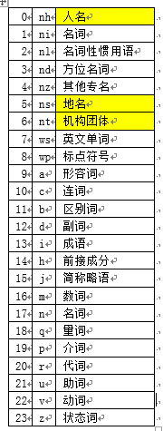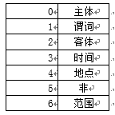

1. 当前词性标签为“地名【5】”且标注为“主体/客体【0/2】” 且后一词是名词【17】，事件成分为“地点”【4】；
2. 当前词性标签为“地名【5】”且标注为“主体/客体【0/2】” 且后一词是方位名词【3】，事件成分为“地点”【4】；
3. 当前词是“世界/中国”且标注为“主体/客体【0/2】”后一词是名词【17】，事件成分修改为“地点”【4】
4. “专名”公司

